XpressNet-/RS232-Treiber
Für das studentische Projekt Sichere Eisenbahnsteuerung

Datum 07.12.2010
Quelle Github → Dokumente → 02_Design → 02.02_Moduldesign
Autoren Jan-Christopher Icken
Version 2.1
Status In Bearbeitung

Historie
Version | Datum | Autor | Bemerkung
0.10 | 12.12.09 | Oliver Gatti | Grundsätzliche Informationen über XpressNet und das LI101F-Interface erläutert.
0.11 | 14.12.09 | Oliver Gatti | Diverse kleine Änderungen.
0.2 | 15.12.09 | Oliver Gatti | Empfang von Daten hinzugefügt und bestehende Fragen zur Hardware geklärt.
0.3 | 16.12.09 | Oliver Gatti | Senden von Daten hinzugefügt
0.4 | 21.12.09 | Oliver Gatti | Unklarheiten geklärt. Noch offen: Adressen der Weichen etc.
0.5 | 22.12.09 | Oliver Gatti | Adressen für Schaltdecoder hinzugefügt (6.1.3)
1.0 | 02.02.10 | Oliver Gatti | Review eingearbeitet
1.1 | 02.02.10 | Oliver Gatti | Stoppen einer Lok entfernt. Initialisierung der Seriellen Schnittstelle wird nun mit Keil uVision durchgeführt.  Schalten von Weichen geändert (Sie müssen zunächst deaktiviert werden, bevor sie geschaltet werden können).  char durch byte ersetzt. 3 Lokale Variablen hinzugefügt.
1.2 | 04.02.10 | Oliver Gatti | Shared-Memory aktualisiert. Überall im Dokument die Array Beschreibung des Shared Memory in die aktuelle Struct Version umgeschrieben.  Kapitel „Probleme“ hinzugefügt.  Variablennamen in den Aktivitätsdiagrammen angepasst.
1.3 | 05.05.10 | Jan-Christopher Icken | Abgleich mit dem vorhandenen Quellcode, Entfernung der äußeren Schnittstellen, Anpassung des Layouts und Korrektur von Rechtschreibfehlern, Kapitel 7 vervollständigt
2.0 | 24.06.10 | Jan-Christopher Icken | Dokument freigegeben
2.1 | 07.12.10 | Hanno Fellmann | Dokument komplett erneuert

Inhaltsverzeichnis
1 Historie 2
2 Inhaltsverzeichnis 3
3 Einleitung 5
4 Referenzierte Dokumente 6
5 Architektur 7
5.1 Die RS232-Schnittstelle 7
5.1.1 Baudrate 7
5.1.2 USART Mode 7
5.1.3 Senden 7
5.1.4 Empfangen 7
5.1.5 Hardware-Handshake 7
5.2 Datenkommunikation 8
5.2.1 Antworten des LI101F 8
5.2.2 XpressNet-Format 8
5.2.3 Fahrbefehle (128 Stufen) 9
5.2.4 Schaltbefehle 10
5.2.5 Sonstige 11
6 Dynamisches Verhalten 12
6.1 Globale Variablen 12
6.1.1 Betriebsmittelverwaltung 12
6.1.2 Shared-Memory 12
6.1.3 Allgemein 12
6.1.4 Modulspezifisch 13
6.2 Interne Funktionen 14
6.3 Erzeugte Fehler 15
6.4 Initialisierung der RS232-Schnittstelle 15
6.4.1 Setzen des Betriebsmodus 15
6.4.2 Setzen und Erzeugen der Taktrate 15
6.4.3 Interrupts 16
6.5 Empfangen von Daten 16
6.6 Senden von Daten 18
6.6.1 EV_RS232_streckenbefehl prüfen 18
6.6.2 Konvertierung der Streckbefehle 18
7 C Implementierungsdetails 22
7.1 Interrupt-Service-Routinen 22
8 Probleme 23
9 Anhang 24

Einleitung
Dieses Modul dient als Schnittstelle zwischen der Software und dem Gleissystem. Der Mikrocontroller ist über die RS232 Schnittstelle mit dem LI101F Interface verbunden. Das Modul kommuniziert direkt mit dem LI101F und damit indirekt mit der Zentrale, die das DCC-Signal erzeugt.
Das verwendete Datenprotokoll ist XpressNet Version 3.0.
Der RS232-Treiber liest aus dem Shared-Memory den abzuschickenden Streckenbefehl aus und konvertiert ihn in das entsprechende XpressNet-Format.
Intern ist das Modul in zwei Schichten aufgeteilt, die Hardwareschicht zum Lesen und Schreiben von Bytes via RS232-Schnittstelle sowie die Befehlsschicht zum Konvertieren der Streckenbefehle in das XpressNet-Format.

Referenzierte Dokumente
Grundlage für dieses Moduldesign bilden folgende Dokumente:
- Aulis >
Projektverzeichnis >
Schnittstellendokumentation >
XpressNet LI101F Beschreibung
> xpressnet_li101f.pdf
> c515c Datasheet.pdf
> c515c User Manual.pdf

Architektur

Der RS232-Treiber

Hardware-Konfiguration
Die Verbindung erfordert eine Baudrate von 19200 bzw 19.2 Kbit/s mit 10 Bits (1 Startbit, 8 Datenbits, 1 Stopbit). Das LI101F erlaubt das Senden nur, wenn das CTS-Signal gesetzt ist. Der Mikrocontroller unterstützt diesen Anschluss nicht direkt, deshalb wird die Leitung separat an einen Eingangspin geführt werden.
Die Konfiguration des LI101F-Interface (Baudrate, XpressNet-Adresse usw.) geschieht über einen PC mit der dem Interface beiliegender Software („Lenz LI101F Tool“).

Aufgaben
Der RS232-Treiber soll aus einem Ringpuffer im Shared Memory zu sendende Bytes einlesen. Solange das CTS-Signal gesetzt ist, sollen bei einem Aufruf in der Zeitscheibe alle Bytes aus dem Sendepuffer verschickt werden.
Wird durch das serielle Interrupt ein empfangenes Byte signalisiert, soll dieses in einen Empfangs-Ringpuffer im Shared Memory geschrieben werden.

Interrupt-Service-Routine
Es wird die serielle Interrupt-Service-Routine genutzt. Diese wird immer aufgerufen, wenn ein Byte empfangen oder gesendet wurde. Zum Senden wird das Byte in SBUF geschrieben. Nach Abschluss des Sendevorgangs wird durch den Mikrocontroller das TI-Flag gesetzt und das Interrupt ausgelöst. Wird ein Byte vom Mikrocontroller empfangen, wird das RI-Flag gesetzt, das empfangene Byte in SBUF geschrieben und das Interrupt ausgelöst.

XpressNet-Treiber

Aufgabe
Der zweite Teil des Treiber wandelt einen im Shared Memory abgelegten Streckenbefehl in die entsprechenden XpressNet-Befehle um, die dann in den Sende-Ringbuffer des RS232-Treibers im Shared Memory geschrieben werden.

Verwendete Befehle
Zum Setzen der Weichen und der Entkuppler werden

3.24
3.26 Fahrbefeh

Fahrbefehle (128 Stufen)
Es wird unterschieden zwischen vier verschiedenen Fahrstufen (14, 27, 28 und 128).
Der RS232-Treiber basiert auf der Annahme, dass mit 128 Stufen gearbeitet wird. Das Format für den Fahrbefehl sieht dann wie folgt aus:
 | Header | Kennung | Daten 1 | Daten 2 | Daten 3 | X-Or
Binär | 1110 0100 | 0001 0011 | Address High | Address Low | RVVV VVVV | X-Or
Hex | 0xE4 | 0x13 | AH | AL | RV | X-Or

IIn diesem Projekt arbeiten wir nur mit 2 Loks und nutzen entsprechend geringe Adressbereiche. Dadurch ergibt sich, dass
AH = 0x00
und
AL werte zwischen 0x00 und 0x63 aufweist.
(Für Adressen < 100)

Das Daten 3 Byte gibt nun die eigentliche Information über die zu fahrende Geschwindigkeit:
Daten 3:
Fahrstufe 0: 0 0 0 0 0 0 0
Nothalt: 0 0 0 0 0 0 1
Fahrstufe 1: 0 0 0 0 0 1 0
..
Fahrstufe 127: 1 1 1 1 1 1 1

Das MSB entscheidet darüber ob die Lok vorwärts oder rückwärts fahren soll:
R = 1 = vorwärts
R = 0 = rückwärts

Schaltbefehle
 | Header | Daten 1 | Daten 2 | X-Or
Binär | 0101 0010 | AAAA AAAA | 1000 (D1)BB(D2) | X-Or
Hex | 0x52 | Adresse | 0x80 + (D1)BB(D2) | X-Or

Adresse einer Weiche (10 Bit): AAAA AAAA BB
D2 = 0 =>Ausgang 1 der Weiche gewählt.
D2 = 1 =>Ausgang 2 der Weiche gewählt.
D1 = 0 => Ausgang deaktivieren.
D1 = 1 => Ausgang aktivieren.

Weiche schalten
Um eine Weiche in eine andere Position zu bewegen muss zunächst der andere Ausgang deaktiviert werden. Erst im Anschluss kann der gewünschte Ausgang aktiviert und somit geschaltet werden.
Gerade aus
D2 = 0 und D1 = 0
D2 = 1 und D1 = 1
Abbiegen
D2 = 1 und D1 = 0
D2 = 0 und D1 = 1

Entkupplungsdekoder schalten
Hoch
Erst muss der Ausgang deaktiviert werden:
D2 = 0 und D1 = 0
Anschließend muss der Befehl zum aktivieren abgeschickt werden, der dann den Entkuppler hebt:
D2 = 0 und D1 = 1
Runter
Automatisch

Sonstige

Alle sonstigen eventuell empfangenen Informationen spielen keine Rolle und müssen im Rahmen dieses Moduls nicht weiter beachtet werden.

Dynamisches Verhalten

Globale Variablen

Betriebsmittelverwaltung
const byte RS232TREIBER_CTSPIN
Auszulesende Werte: 1 (Senden erlaubt), 0 (Senden verboten)

Shared-Memory
Streckenbefehl EV_RS232_streckenbefehl
Der Struct Streckenbefehl ist in Betriebsmittelverwaltung.h definiert und enthält folgende Variablen:
- byte Lok
- byte Weiche
- byte Entkoppler
- byte Fehler

Allgemein
(Die Konstanten für die Geschwindigkeit V_* müssen noch experimentell bestimmt werden)
byte V_Abkuppeln = 0x08
byte V_Ankuppeln = 0x0F
byte V_Fahrt = 0x7F
byte Lok1_address = 0x01
byte Lok2_address = 0x02
byte W1_address = 0x03
byte W2_address = 0x04
byte W3_address = 0x02
byte EK1_address = 0x06
byte EK2_address = 0x05

Modulspezifisch
Datentyp | Name der Variable | Beschreibung
byte[3] | receiveBuffer | In diesem Array werden die empfangenen Datenbytes abgelegt.
byte | waitForSentAnswer | Nachdem ein Streckenbefehl an das LI101F gesendet worden ist, muss auf eine Quittierungsantwort gewartet werden bevor ein neuer Befehl abgesetzt werden kann (siehe 5.2.1). Wenn die Variable 0x01 ist, dann wird noch gewartet.
byte | calledWithoutSentAnswer | Nachdem ein Streckenbefehl an das Interface gesendet worden ist, muss gewartet werden bis der Befehl quitiert wird. Diese Variable zählt wie oft der RS232-Treiber aufgerufen worden ist, bevor die Antwort empfangen wurde.
byte | bytesToReceive | Ein Counter, der anzeigt wieviele (nicht Header) Bytes noch empfangen werden müssen.
byte | li101HeaderReceived | Dieses Modul muss nur Antworten des LI101f empfangen. Diese sind immer 3 Byte lang. Alle restlichen Nachrichten, die ggf. empfangen werden (Broadcasts der Maus etc.) sind unwichtig und nicht weiter zu beachten. Dennoch muss das Empfangsflag RI auf 0 gesetzt werden, um alle Bytes empfangen zu können. Ist diese Variable gesetzt (0x01) werden die empfangenen Bytes nicht verworfen sondern in receiveBuffer abgelegt.
byte | readyToSend | Nachdem ein Streckenbefehl abgesendet worden ist, muss auf eine Quittierung vom LI101F gewartet werden. So lange gewartet wird, hat die Variable den Wert 0x00. Wenn die Quitterung empfangen worden ist, wird die Variable auf 0x01 gesetzt. Damit kann ein neuer Streckenbefehl abgesetzt werden.
byte | ctsPinFalse | Diese Variable dient zur Flusskontrolle. Wenn das LI101F signalisiert nicht bereit zu sein, wird diese Variable inkrementiert. Nach drei Versuchen wird ein Fehler in den Shared-Memory geschrieben.
byte | sendeCounter | Signalisiert wieviele Bytes noch abgeschickt werden müssen. Dient außerdem als Pointer, welches Datenbyte abgeschickt werden muss (siehe sendeBuffer).
byte[6] | sendeBuffer | Beinhaltet den jeweilig abzusenden Streckenbefehl, wobei das LSB (Das zuerst zu sendende Byte) an der Position (Anzahl der Bytes – 1) steht. z.B.:  Es müssen 3 Bytes verschickt werden. Das erste abzuschickende Byte liegt in sendeBuffer[2]. Das zuletzte abzuschickende in sendeBuffer[0].
byte const | MaxFailures | Wert = 0x05. Gibt an wie oft Verzögerungen beim Senden auftreten dürfen bevor ein Fehler in den Shared-Memory geschrieben wird.
byte | rs232Enabled | 0x01 falls Master Microcontroller. 0x00 falls Slave Microcontroller.
byte | entkupplerActive | Wird dazu genutzt zu unterscheiden, ob der zu schaltende Dekoder schon aktiviert werden kann oder zunächst noch deaktiviert werden muss.

Interne Funktionen

Erzeugte Fehler
In den Shared-Memory, in die Variable RS232_EV_streckenbefehl.Fehler, können folgende Fehler Inhalte geschrieben werden:
Binär | Hex | Beschreibung
0000 0000 | 0x00 | Kein Fehler
0000 0001 | 0x01 | Fehler zwischen Interface und PC
0000 0010 | 0x02 | Fehler zwischen Interface und Zentrale
0000 0011 | 0x03 | unbekannter Fehler (Zentrale adressierte LI101F mit Quittierungsaufforderung)
0000 0100 | 0x04 | Keine Antwort mehr vom Interface – Daten wurden nicht verschickt
0000 0101 | 0x05 | Zentrale adressiert LI101F nicht mehr
0000 0110 | 0x06 | Puffer-Überlauf im LI101F

Initialisierung der RS232-Schnittstelle
In diesem Abschnitt wird gezeigt, wie die die Serielle Schnittstelle (RS232) des Microcontrollers auf die Anforderungen für dieses Modul initialisiert wird.
ACHTUNG: Der aktuelle Stand nutzt die Initialisierung der Schnittstelle (die Baudrate und die erforderlichen Register) von Keil uVision. Interrupts müssen nach wie vor in der Initialisierungsroutine aktiviert werden.

Setzen des Betriebsmodus
Um den Betriebsmodus der Schnittstelle auszuwählen müssen zwei BITS des SCON (Special Function Register) entsprechend gesetzt werden:
SM0 (SCON.7): 0
SM1 (SCON.6): 1
Zusätzlich werden SM2, TI und RI auf 0, sowie REN auf 1 gesetzt.

Setzen und Erzeugen der Taktrate
Die für die Datenübertragung genutzte Taktrate wird vom internen Baudraten-Generator erzeugt.
SMOD (PCON.7) = 1
SREL muss mit einem geeigneten Wert initialisiert werden um der Baudrate von 19200 entsprechen zu können:

SRELH.1 = 1
SRELH.0 = 1
SRELL.7-0 = 1101 1111
Um den Generator zu aktivieren muss das Bit BD (ADCON0.7) gesetzt werden.

Interrupts
Um die Interrupts der Seriellen Schnittstelle zu aktivieren muss ES = 1 (IEN0.4) gesetzt werden.

Empfangen von Daten
Der Empfang von Daten geschieht asynchron. Auf den Eingang von Daten (RI = 1) muss mittels Aufruf einer Interrupt-Service-Routine reagiert werden um das empfangene Datenbyte zu sichern, bevor ein neues Empfangen wird. Folgendes Aktivitätsdiagramm zeigt den Ablauf:

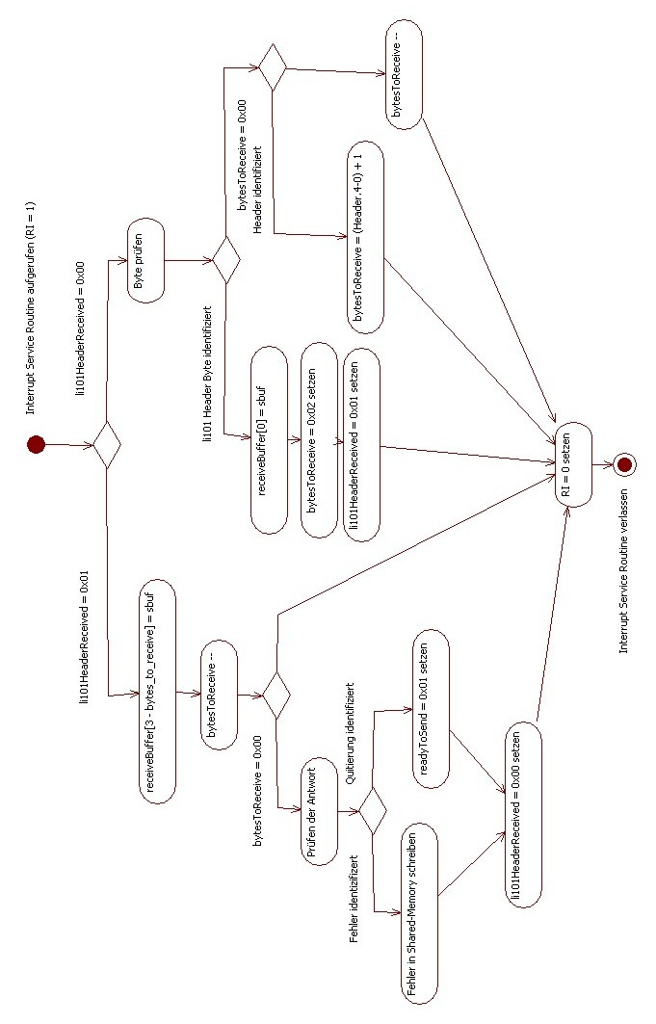

Senden von Daten
In diesem Kapitel wird der gesamte Ablauf vom Aufruf der RS232-Treibers bis zur Rückgabe der Kontrolle an die Betriebsmittelverwaltung beschrieben. Am Ende des Kapitels 6.5 findet sich ein beschreibendes Aktivitätsdiagramm.

EV_RS232_streckenbefehl prüfen
Das Shared Memory enthält den struct EV_RS232_streckenbefehl. Dabei beinhaltet
- EV_RS232_streckenbefehl.Lok : Lok Befehle
- EV_RS232_streckenbefehl.Weiche : Weichenbefehle
- EV_RS232_streckenbefehl.Entkoppler Kuppelbefehle
Die Ergebnisvalidierung füllt diese Shared-Memory-Variable erst, wenn alle drei Einträge den Wert 0xFF aufweisen. Der RS232-Treiber setzt den entsprechenden Eintrag auf diesen Wert, nachdem der jeweilige komplett Streckenbefehl verschickt worden ist.
Die EV muss stets alle drei Elemente des Arrays füllen. Der Wert 0xFF wird dabei verwendet, um zu signalisieren, dass keine Aktion durchgeführt werden muss.
Wird der RS232-Treiber aufgerufen, wird entweder der Reihenfolge nach 0, 1, 2 im Shared-Memory geprüft ob ein Streckbefehl abgesetzt werden soll oder ob noch Bytes abzuschicken sind (sende_counter ungleich 0x00).
Nachdem ein Befehl an das LI101F geschickt worden ist, wird der entsprechende Eintrag im Shared-Memory auf 0xFF gesetzt.

Konvertierung der Streckbefehle
In den folgenden drei Kapiteln wird erläutert, wie die Streckbefehle des Systems in das XpressNet-Format konvertiert werden.

Lok steuern
EV_RS232_streckenbefehl.Lok.0 = Wahl des Zugs:
- xxxx xxx0 → Lok1_address
- xxxx xxx1 → Lok2_address

EV_RS232_streckenbefehl.Lok.1 = Wahl der Richtung
- xxxx xx0x → Rückwärts(0)
- xxxx xx1x → Vorwärts(1)

EV_RS232_streckenbefehl.Lok.7-2 = Geschwindigkeitstufe, wobei nur 0, 1 ,2 , 3 in Benutzung sind. Das führt zu folgendem Verhalten:
- 0000 00xx → Stop der Lok
- 0000 01xx → V_Abkuppeln
- 0000 10xx → V_Ankuppeln
- 0000 11xx → V_Fahrt

Das führt zur Generierung folgendes XpressNet-Befehls, wenn die Lok nicht gestoppt wird:
 | Header | Kennung | Daten 1 | Daten 2 | Daten 3 | X-Or
Binär | 1110 0100 | 0001 0011 | 0000 0000 | Lokadresse | DirectionSpeed | X-Or
Hex | 0xE4 | 0x13 | 0x00 | Lokadresse | DirectionSpeed | X-Or

Lokadresse = Lok1_address oder Lok2_address
DirectionSpeed = ((0x02 AND EV_RS232_streckenbefeh.Lokl) << 6)
OR V_Abkuppel/Ankuppeln/Fahrt

EV_RS232_streckenbefehl..Weiche.0 = Weichenposition
- xxxx xxx0 → Geradeaus
- xxxx xxx1 → Abbiegen

EV_RS232_streckenbefehl.Weiche.7-1 = Weichenadresse

Das führt zur Generierung folgendes XpressNet-Befehls:
 | Header | Daten 1 | Daten 2 | X-Or
Binär | 0101 0010 | AAAA AAAA | 1000 (D1)BB(D2) | X-Or
Hex | 0x52 | Adresse | 0x80 + (D1)BB(D2) | X-Or

Weichengruppe = (W1/2_address >> 2)
Für D1 und BB siehe Kapitel 5.2.4

Entkuppler schalten
EV_RS232_streckenbefehl.Entkoppler.0 = Entkuppler-Position
- xxxx xxx0 → Anheben
- xxxx xxx1 → Senken
Das Senken geschieht automatisch.
Um einen Entkuppler zu heben, muss der entsprechende Ausgang zunächst deaktiviert und dann wieder aktiviert werden. Bei der Erzeugung des Entkuppel-Befehls (aktivieren), muss überprüft werden ob im sendeBuffer bereits ein Deaktivieren-Befehl der gleichen Adresse und des gleiches Ausgangs vorliegt. Ist das nicht der Fall wird ein Solcher zuerst generiert.

EV_RS232_streckenbefehl.Entkoppler.7-1 = Entkuppler-Adresse

Die Erzeugung des XpressNet-Befehls geschieht so wie in 6.5.2.2 und 5.2.4 beschrieben.

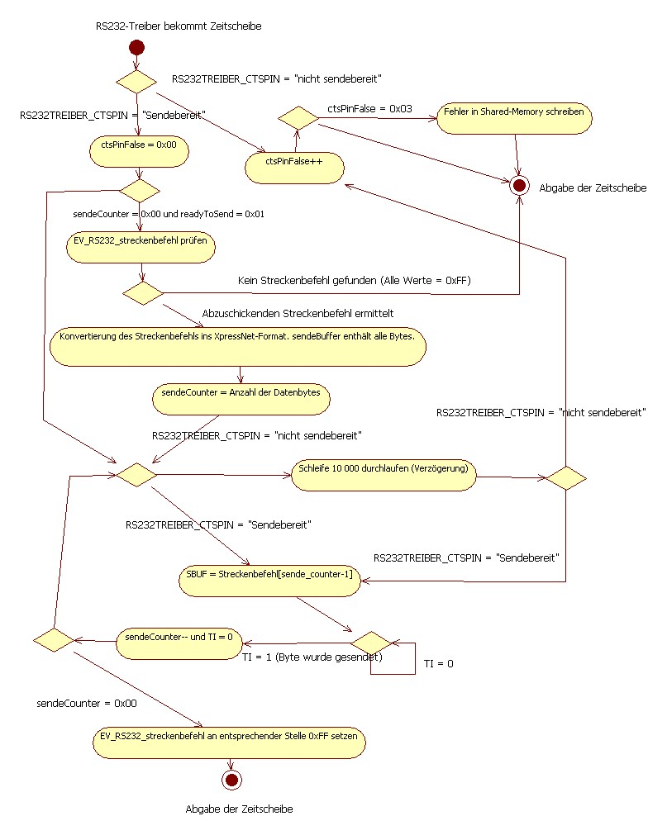

C Implementierungsdetails

Interrupt-Service-Routinen
DataReceived () interrupt 4
{
//Ueberpruefen welcher Interrupt ausgelöst wurde (Sende oder Empfang)
if(RI == 1)
{
- Sendebestätigung vom Lenz-Modul abarbeiten
  - Bereits ein Antwortbyte vom Modul erhalten wurde
    - Empfangspuffer prüfen ob gültiges Byte[1] oder Byte[2] empfangen wurde
      - Bei Fehler Fehlervariable inkrementieren
  - Kein Antwortbyte erhalten wurde
    - Empfangspuffer auf Antwortbyte prüfen und in Array schreiben
  - Alle Antwortbytes erhalten
    - Falls vorhanden nächsten Fahrbefehl versenden
- RI Interrupt zurücksetzen
}
else {
- TI Interrupt zurücksetzen
} }

Die 4 ergibt sich anhand folgender Berechnung (Quelle: C.pdf, s.18):
Interruptnummer = (Interruptadresse(dezimal) – 3) / 8
Sowohl das C.pdf als auch das User Manual weisen eine Tabelle mit allen Interruptadressen auf.

Probleme

Anhang

